Óbitos do SIM sem AIH correspondente — universo SUS
Crianças de 0 a 6 anos · Brasil, 2015–2024 · óbito em hospital que atende SUS · linkage SIM–SIH–SINASC (02/10/2026)

Principais achados
• Universo novo: 314.060 óbitos de 0–6 anos (77,1% do SIM) em hospital com AIH 0–6 no período. Saíram 10.924 óbitos em UPA/PS/UBS (LOCOCOR 2), 4.149 em unidades de urgência identificadas pelo CNES, 45.471 em hospitais sem nenhuma AIH 0–6 (saúde suplementar/não conveniados) e 32.942 fora de estabelecimento de saúde.
• No universo SUS, 180.591 óbitos (57,5%) têm AIH de óbito pareada e 133.469 (42,5%) não têm. No alvo antigo a lacuna era de 50,4%.
• 36% dos sem AIH morreram no dia do nascimento; em 21,8% o SINASC confirma que a criança nasceu no próprio hospital do óbito — provável óbito coberto pela AIH do parto da mãe.
• A retroação no SIH explica outra parte: 18,3% tiveram internação anterior sem AIH no episódio do óbito, 11,4% tinham AIH aberta em outro hospital na data (transferência sem AIH de óbito), 10,5% tinham AIH aberta no próprio hospital encerrada como alta/permanência e 4,3% têm AIH de óbito que não pareou (gêmeos ou chave divergente).
• 29,0% dos sem AIH não têm nenhuma AIH da criança no SIH — é o resíduo a investigar.
• Perfil: sem AIH são mais precoces (mediana de 2 dias de vida contra 13) e se concentram em hospitais sem UTI neonatal/pediátrica (31,7% contra 7,9%; nesses hospitais 74,8% dos óbitos não têm AIH).
• Com o recorte SUS, o gradiente de escolaridade materna praticamente some (superior 51% sem AIH; fundamental 42%) — confirma que boa parte do efeito anterior vinha da saúde suplementar.
• Regiões: Sul 36,3%, Sudeste 39,8%, Nordeste 43,2%, Centro-Oeste 47,7%, Norte 49,1%. UFs mais altas: AC 59%, AP 58%, AM 57%, MT 56%; mais baixa: RR 27%.
• Causas: mal definidas (75%) e externas (63%) quase não pareiam; P07 (prematuridade/baixo peso) tem 75% sem AIH; neoplasias 26%.
• SIM × SINASC: 82,1% dos óbitos do universo pareados ao registro de nascimento (91,7% dos menores de 1 ano; 23,6% em 1–6 anos, cuja DO não traz dados da mãe). Validação no dia 0: 93,9% nasceram no hospital do óbito e o peso concorda (±20 g) em 95,4%.
• SINASC × SIH: 6–7% dos nascidos vivos de 2015–2023 têm ao menos uma AIH vinculada com segurança. O vínculo é conservador: só ~23% dos nascidos têm chave única (nascimento + sexo + município), então a base é de internações possíveis, não do total.

Universo
Etapa | Óbitos (n) | %
Obitos 0-6 anos no SIM, 2015-2024 | 407.546 | 100,0
Universo SUS (hospital com AIH 0-6 no periodo) | 314.060 | 77,1
Pareados a uma AIH de obito | 180.591 | 57,5
Sem AIH pareada | 133.469 | 42,5
Universo = óbito em hospital (LOCOCOR 1) cujo CNES tem ao menos uma AIH de 0–6 anos no SIH 2015–2024. Saíram UPA/PS/UBS (LOCOCOR 2 e unidades de urgência pelo tipo no CNES, mesmo com AIH) e hospitais sem nenhuma AIH 0–6 no período (saúde suplementar/não conveniados). Unidade = óbito do SIM.

Componente do SIM | Óbitos (n) | %
0 Fora de estabelecimento de saude (domicilio, via publica, outros) | 32.942 | 8,1
1 Outro estabelecimento de saude (UPA/PS/UBS) - LOCOCOR 2 | 10.924 | 2,7
3 Unidade de urgencia sem internacao (CNES) | 3.030 | 0,7
4 Hospital sem nenhuma AIH 0-6 no periodo (saude suplementar/nao conveniado) | 45.471 | 11,2
5 Unidade de urgencia (UPA/PS) com AIH - excluida | 1.119 | 0,3
6 Hospital com AIH 0-6 (universo SUS) | 314.060 | 77,1
Total SIM 0-6 anos | 407.546 | 100,0

De onde vêm os óbitos sem AIH
Componente | Óbitos (n) | %
Obito apos o 1o dia de vida | 85.410 | 64
Obito no dia do nascimento | 48.059 | 36

Explicação (hierárquica, SIH + SINASC) | Óbitos (n) | %
Nenhuma AIH da crianca encontrada no SIH | 38.649 | 29,0
Obito no dia do nascimento, no hospital onde nasceu (provavel AIH da mae) | 29.032 | 21,8
Internacao anterior no SIH, mas sem AIH no episodio do obito | 24.443 | 18,3
AIH em outro hospital na data do obito (transferencia sem AIH de obito) | 15.209 | 11,4
AIH no mesmo hospital na data do obito, com outro motivo de saida (alta/permanencia) | 14.012 | 10,5
AIH de obito no mesmo hospital nao pareada (gemeos/duplicidade ou chave divergente) | 5.783 | 4,3
Obito no dia do nascimento, demais | 4.650 | 3,5
Sexo ou municipio ignorado na DO (nao pareavel pela chave) | 1.691 | 1,3
Classificação hierárquica e mutuamente exclusiva: cada óbito entra na primeira linha em que se encaixa. Retroação = todas as AIHs da mesma criança (data de nascimento + sexo + município de residência) até a data do óbito. Local de nascimento pelo SINASC (CNES do nascimento = CNES do óbito).

Perfil geral — pareados × sem AIH
Variavel | Categoria | Pareados n (%) | Sem AIH n (%) | % sem AIH na categoria
Sexo | Feminino | 82.154 (45,5) | 58.088 (43,5) | 41,4
Sexo | Ignorado | 0 (0,0) | 1.691 (1,3) | 100,0
Sexo | Masculino | 98.437 (54,5) | 73.690 (55,2) | 42,8
Raca/cor | Amarela | 264 (0,1) | 260 (0,2) | 49,6
Raca/cor | Branca | 69.646 (38,6) | 47.017 (35,2) | 40,3
Raca/cor | Ignorado | 12.470 (6,9) | 10.442 (7,8) | 45,6
Raca/cor | Indigena | 2.770 (1,5) | 2.976 (2,2) | 51,8
Raca/cor | Parda | 90.076 (49,9) | 69.143 (51,8) | 43,4
Raca/cor | Preta | 5.365 (3,0) | 3.631 (2,7) | 40,4
Faixa etaria | 1 a 6 anos | 26.106 (14,5) | 18.170 (13,6) | 41,0
Faixa etaria | Neonatal precoce (0-6 d) | 71.953 (39,8) | 76.988 (57,7) | 51,7
Faixa etaria | Neonatal tardio (7-27 d) | 34.607 (19,2) | 12.685 (9,5) | 26,8
Faixa etaria | Pos-neonatal (28 d-<1 a) | 47.925 (26,5) | 25.626 (19,2) | 34,8
Municipio de ocorrencia | Mesmo municipio de residencia | 78.999 (43,7) | 77.643 (58,2) | 49,6
Municipio de ocorrencia | Outro municipio | 101.592 (56,3) | 55.826 (41,8) | 35,5
Tipo de estabelecimento | CNES sem cadastro | 0 (0,0) | 3 (0,0) | 100,0
Tipo de estabelecimento | Hospital com UTI neo/ped | 166.294 (92,1) | 91.118 (68,3) | 35,4
Tipo de estabelecimento | Hospital sem UTI neo/ped | 14.297 (7,9) | 42.348 (31,7) | 74,8
Assistencia medica | Ignorado | 49.027 (27,1) | 44.230 (33,1) | 47,4
Assistencia medica | Nao | 1.439 (0,8) | 2.947 (2,2) | 67,2
Assistencia medica | Sim | 130.125 (72,1) | 86.292 (64,7) | 39,9
Necropsia | Ignorado | 48.068 (26,6) | 42.269 (31,7) | 46,8
Necropsia | Nao | 123.863 (68,6) | 78.608 (58,9) | 38,8
Necropsia | Sim | 8.660 (4,8) | 12.592 (9,4) | 59,3
Periodo | 2015-2019 | 93.681 (51,9) | 73.993 (55,4) | 44,1
Periodo | 2020-2024 | 86.910 (48,1) | 59.476 (44,6) | 40,6
Idade ao óbito em dias, mediana (IIQ): pareados 13 (2–113); sem AIH 2 (0–77).

Mãe e nascimento (menores de 1 ano, variáveis da DO)
Variavel | Categoria | Pareados n (%) | Sem AIH n (%) | % sem AIH na categoria
Idade da mae | 20-34 anos | 90.458 (58,6) | 66.002 (57,2) | 42,2
Idade da mae | 35+ anos | 24.063 (15,6) | 16.833 (14,6) | 41,2
Idade da mae | <20 anos | 27.477 (17,8) | 21.093 (18,3) | 43,4
Idade da mae | Ignorado | 12.487 (8,1) | 11.371 (9,9) | 47,7
Escolaridade da mae | Fundamental | 45.500 (29,5) | 32.816 (28,5) | 41,9
Escolaridade da mae | Ignorado | 25.428 (16,5) | 19.092 (16,6) | 42,9
Escolaridade da mae | Medio | 65.775 (42,6) | 44.986 (39,0) | 40,6
Escolaridade da mae | Sem escolaridade | 4.021 (2,6) | 4.097 (3,6) | 50,5
Escolaridade da mae | Superior | 13.761 (8,9) | 14.308 (12,4) | 51,0
Idade gestacional | 28-31 sem | 24.491 (15,9) | 13.720 (11,9) | 35,9
Idade gestacional | 32-36 sem | 28.382 (18,4) | 17.526 (15,2) | 38,2
Idade gestacional | 37+ sem | 42.368 (27,4) | 28.497 (24,7) | 40,2
Idade gestacional | <28 sem | 40.936 (26,5) | 39.557 (34,3) | 49,1
Idade gestacional | Ignorado | 18.308 (11,9) | 15.999 (13,9) | 46,6
Peso ao nascer | 1.500-2.499 g | 29.767 (19,3) | 19.482 (16,9) | 39,6
Peso ao nascer | 2.500 g+ | 45.312 (29,3) | 30.775 (26,7) | 40,4
Peso ao nascer | <1.500 g | 66.080 (42,8) | 53.211 (46,2) | 44,6
Peso ao nascer | Ignorado | 13.326 (8,6) | 11.831 (10,3) | 47,0
Tipo de gravidez | Dupla | 11.364 (7,4) | 11.536 (10,0) | 50,4
Tipo de gravidez | Ignorado | 10.051 (6,5) | 9.097 (7,9) | 47,5
Tipo de gravidez | Tripla+ | 575 (0,4) | 780 (0,7) | 57,6
Tipo de gravidez | Unica | 132.495 (85,8) | 93.886 (81,4) | 41,5
Tipo de parto | Cesareo | 76.773 (49,7) | 46.652 (40,5) | 37,8
Tipo de parto | Ignorado | 11.488 (7,4) | 9.834 (8,5) | 46,1
Tipo de parto | Vaginal | 66.224 (42,9) | 58.813 (51,0) | 47,0

Regiões e UFs
Região | Óbitos no universo | Sem AIH (n) | % sem AIH
Centro-Oeste | 27.380 | 13.071 | 47,7
Nordeste | 102.546 | 44.313 | 43,2
Norte | 44.273 | 21.743 | 49,1
Sudeste | 103.090 | 40.983 | 39,8
Sul | 36.771 | 13.359 | 36,3
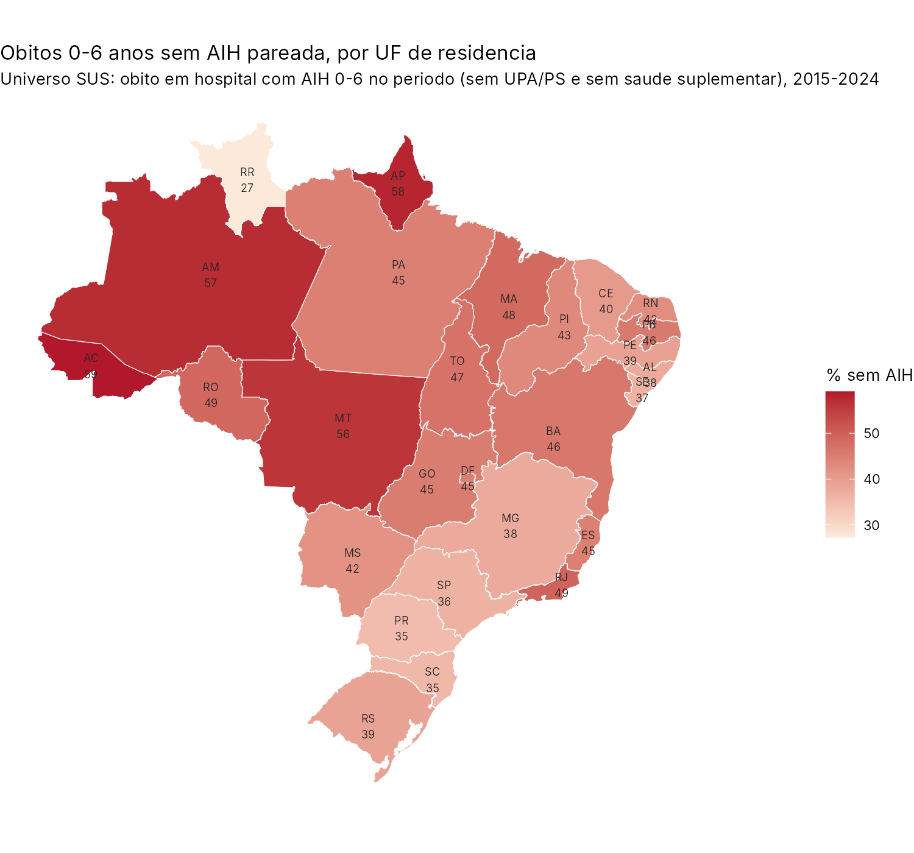
Figura 1. % dos óbitos do universo SUS sem AIH pareada, por UF de residência.
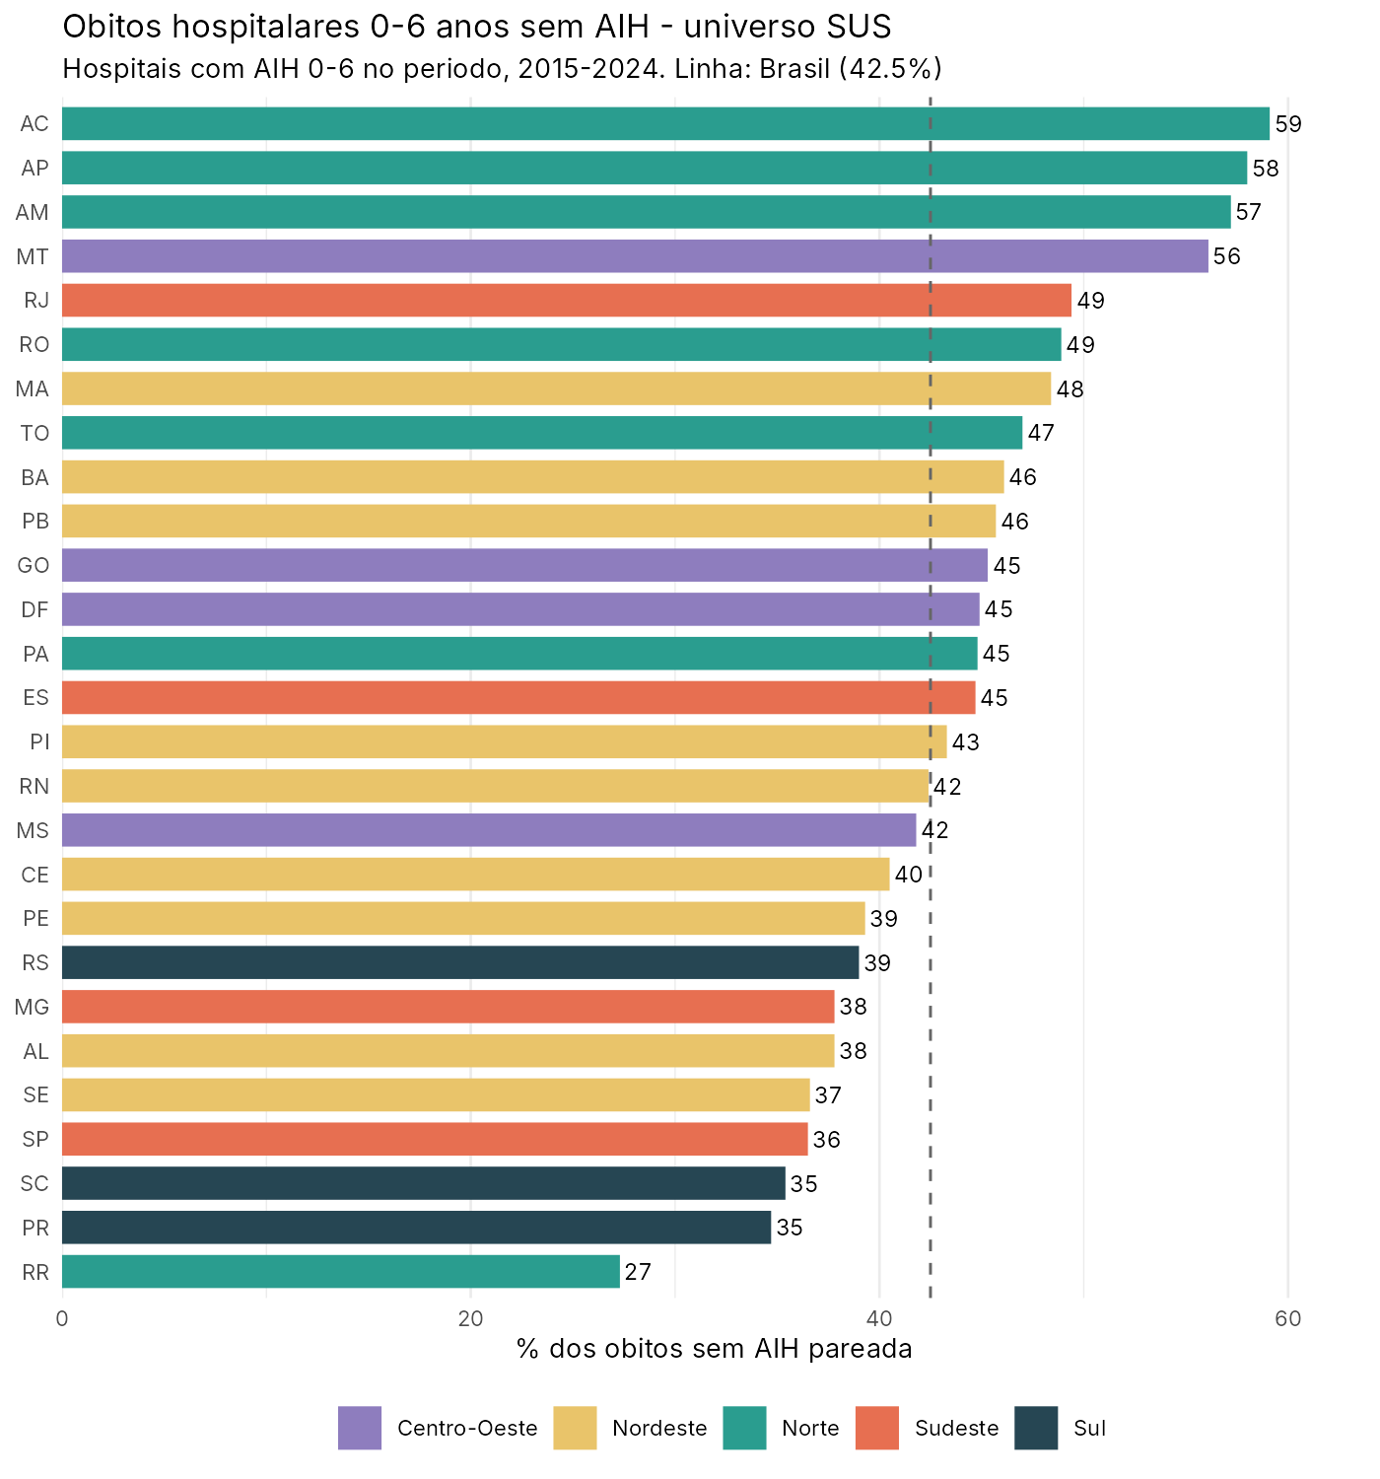
Figura 2. Mesma medida, em ordem; linha tracejada = Brasil.

Causas
Categoria | Pareados n (%) | Sem AIH n (%) | % sem AIH na categoria
Causas externas (V-Y) | 3.519 (1,9) | 5.975 (4,5) | 62,9
Demais | 10.881 (6,0) | 6.434 (4,8) | 37,2
Infecciosas (A-B) | 10.650 (5,9) | 5.842 (4,4) | 35,4
Mal definidas (R) | 1.126 (0,6) | 3.384 (2,5) | 75,0
Malformacoes (Q) | 42.650 (23,6) | 27.252 (20,4) | 39,0
Neoplasias (C-D48) | 5.470 (3,0) | 1.931 (1,4) | 26,1
Perinatais (P) | 90.367 (50,0) | 72.376 (54,2) | 44,5
Respiratorias (J) | 10.915 (6,0) | 7.308 (5,5) | 40,1
Sistema nervoso (G) | 5.013 (2,8) | 2.967 (2,2) | 37,2

CID-10 | Sem AIH (n) | % dos sem AIH | % sem AIH no código
P07 | 9.339 | 7,0 | 75,4
P22 | 7.498 | 5,6 | 41,2
P00 | 7.225 | 5,4 | 38,3
P36 | 6.782 | 5,1 | 29,1
P01 | 6.702 | 5,0 | 52,8
P02 | 5.925 | 4,4 | 50,1
Q24 | 4.365 | 3,3 | 32,7
Q89 | 3.841 | 2,9 | 58,7
P21 | 3.402 | 2,5 | 44,0
J18 | 3.349 | 2,5 | 38,9
P28 | 3.272 | 2,5 | 59,5
P24 | 3.256 | 2,4 | 51,4
P96 | 2.913 | 2,2 | 55,7
Q00 | 2.612 | 2,0 | 69,8
P20 | 2.465 | 1,8 | 60,3

Retroação no SIH — internações da criança até o óbito
Grupo | Óbitos | % com alguma AIH | % AIH do nascimento | % internação prévia | % reinternação ≤30 d | Episódios (mediana) | % AIH aberta no hospital do óbito | % chave repetida no SIM
Sem AIH | 131.778 | 46,4 | 36,6 | 25,7 | 13,5 | 0 | 15,0 | 17,7
Pareados | 180.591 | 94,3 | 73,9 | 24,8 | 8,5 | 1 | 12,5 | 10,9

Motivo de saída da AIH aberta no hospital do óbito (sem AIH de óbito) | Óbitos (n) | %
Alta | 11.669 | 58,9
Obito | 5.783 | 29,2
Permanencia | 905 | 4,6
Encerramento adm. | 840 | 4,2
Transferencia | 598 | 3,0

Linkage SIM × SINASC
Recorte | Óbitos | Pareados ao SINASC | %
Todos os obitos 0-6 (SIM) | 407.546 | 322.079 | 79,0
Universo SUS | 314.060 | 257.917 | 82,1
Universo SUS, <1 ano | 269.784 | 247.476 | 91,7
Universo SUS, dia 0 | 63.600 | 57.946 | 91,1
Universo SUS, sem AIH | 133.469 | 106.715 | 80,0
Universo SUS, pareados | 180.591 | 151.202 | 83,7

Faixa etária | Óbitos | Pareados | %
Pos-neonatal (28 d-<1 a) | 73.551 | 63.319 | 86,1
Neonatal precoce (0-6 d) | 148.941 | 139.418 | 93,6
1 a 6 anos | 44.276 | 10.441 | 23,6
Neonatal tardio (7-27 d) | 47.292 | 44.739 | 94,6

Classe | Passo | Pares | %
Chave unica | C | 22.330 | 6,9
Media | A | 27.076 | 8,4
Alta | A | 270.310 | 83,9
Alta | B | 2.217 | 0,7
Media | B | 146 | 0,0

Óbitos dia 0 pareados | % nasceu no hospital do óbito | % peso concorda (±20 g) | % idade da mãe igual
57.946 | 93,9 | 95,4 | 93,8
Blocagem: data de nascimento + sexo + UF de residência (passo A) e, para quem não pareou, data + sexo + CNES do óbito = CNES do nascimento (passo B). Escore com município, estabelecimento, peso, semanas de gestação, idade e escolaridade da mãe, tipo de parto e de gravidez, raça/cor; aceite ≥ 7 (alta ≥ 10 com margem ≥ 2). Passo C: sem variável da mãe na DO, só chave única nos dois lados.

Nascidos vivos com internação no SIH
Ano de nascimento | Nascidos vivos | Com AIH vinculada | % com AIH | % chave única
2.009 | 2.881.581 | 22.698 | 0,8 | 23,8
2.010 | 2.861.868 | 37.548 | 1,3 | 23,8
2.011 | 2.913.160 | 53.756 | 1,8 | 23,2
2.012 | 2.905.789 | 71.351 | 2,5 | 23,1
2.013 | 2.904.027 | 92.125 | 3,2 | 22,9
2.014 | 2.979.259 | 121.924 | 4,1 | 22,5
2.015 | 3.017.668 | 185.869 | 6,2 | 22,3
2.016 | 2.857.800 | 187.047 | 6,5 | 23,2
2.017 | 2.923.535 | 196.100 | 6,7 | 22,9
2.018 | 2.944.932 | 195.461 | 6,6 | 22,9
2.019 | 2.849.146 | 182.843 | 6,4 | 23,4
2.020 | 2.730.145 | 170.203 | 6,2 | 24,2
2.021 | 2.677.101 | 174.939 | 6,5 | 24,6
2.022 | 2.561.922 | 170.405 | 6,7 | 25,1
2.023 | 2.537.576 | 163.271 | 6,4 | 25,3
2.024 | 2.389.325 | 130.448 | 5,5 | 26,3
Vínculo SINASC × SIH por data de nascimento + sexo + município de residência; aceito quando a chave é única no SINASC ou, havendo empate, quando só um nascido vivo nasceu no CNES da AIH iniciada nos 2 primeiros dias de vida. O SIH cobre 2015–2024: nascidos antes de 2015 só têm internações a partir de 2015.

Bases no GitHub
obitos_sim_0_6_classificados_linkados.csv.gz — todos os óbitos 0–6 do SIM com o universo, pareamento SIH, retroação e SINASC
obitos_universo_sus_linkados.csv.gz — só o universo SUS
obitos_sinasc_linkados.csv.gz — óbitos pareados ao SINASC, com as variáveis do nascimento
nascidos_vivos_internacoes/nv_internacoes_AAAA.csv.gz — nascidos vivos com ao menos uma AIH vinculada (um por linha)
resumo_nascidos_vivos_aih.csv — todos os nascidos vivos por ano e UF, com e sem AIH

